

**"Санаторийлік-курорттық емдеу қажеттілігі туралы қорытынды беру" мемлекеттік көрсетілетін қызмет регламентін бекіту туралы**

***Күшін жойған***

Батыс Қазақстан облысы әкімдігінің 2019 жылғы 29 қазандағы № 277 қаулысы. Батыс Қазақстан облысының Әділет департаментінде 2019 жылғы 30 қазанда № 5851 болып тіркелді. Күші жойылды - Батыс Қазақстан облысы әкімдігінің 2020 жылғы 20 сәуірдегі № 75 қаулысымен

      Ескерту. Күші жойылды - Батыс Қазақстан облысы әкімдігінің 20.04.2020 № 75 қаулысымен (алғашқы ресми жарияланған күнінен бастап қолданысқа енгізіледі).

      Қазақстан Республикасының 2001 жылғы 23 қаңтардағы "Қазақстан Республикасындағы жергілікті мемлекеттік басқару және өзін-өзі басқару туралы", 2013 жылғы 15 сәуірдегі "Мемлекеттік көрсетілетін қызметтер туралы" Заңдарын басшылыққа ала отырып, Батыс Қазақстан облысының әкімдігі ҚАУЛЫ ЕТЕДІ:

      1. Осы қаулының қосымшасына сәйкес "Санаторийлік-курорттық емдеу қажеттілігі туралы қорытынды беру" мемлекеттік көрсетілетін қызмет регламенті бекітілсін.

      2. "Батыс Қазақстан облысының денсаулық сақтау басқармасы" мемлекеттік мекемесі (Н.Беркінғали) осы қаулының әділет органдарында мемлекеттік тіркелуін, Қазақстан Республикасы нормативтік құқықтық актілерінің эталондық бақылау банкінде және бұқаралық ақпарат құралдарында оның ресми жариялануын қамтамасыз етсін.

      3. Осы қаулының орындалуын бақылау Батыс Қазақстан облысы әкімінің орынбасары Б.Т.Қонысбаеваға жүктелсін.

      4. Осы қаулы алғашқы ресми жарияланған күнінен кейін күнтізбелік он күн өткен соң қолданысқа енгізіледі.

|  |  |
| --- | --- |
| *Батыс Қазақстан облысының әкімі* | *Г. Искалиев* |

|  |  |
| --- | --- |
|  | Батыс Қазақстан облысы әкімдігінің 2019 жылғы 29 қазандағы № 277 қаулысына қосымша |

**"Санаторийлік-курорттық емдеу қажеттілігі туралы қорытынды беру"**  
**мемлекеттік көрсетілетін қызмет регламенті**

**1. Жалпы ережелер**

      1. "Санаторийлік-курорттық емдеу қажеттілігі туралы қорытынды беру" мемлекеттік көрсетілетін қызметі (бұдан әрі – мемлекеттік көрсетілетін қызмет).

      Мемлекеттік көрсетілетін қызмет "Денсаулық сақтау саласындағы мемлекеттік көрсетілетін қызметтер стандарттарын бекіту туралы" Қазақстан Республикасы Денсаулық сақтау және әлеуметтік даму министрінің 2015 жылғы 27 сәуірдегі № 272 бұйрығымен (Нормативтік құқықтық актілерді мемлекеттік тіркеу тізілімінде № 11304 тіркелді) бекітілген "Санаторийлік-курорттық емдеу қажеттілігі туралы қорытынды беру" мемлекеттік көрсетілетін қызмет стандартына (бұдан әрі - Стандарт) сәйкес денсаулық сақтау ұйымдарымен (бұдан әрі - көрсетілетін қызметті беруші) көрсетіледі.

      Мемлекеттік қызметті көрсетуге өтініштерді қабылдау және олардың нәтижелерін беру көрсетілетін қызметті беруші арқылы жүзеге асырылады.

      2. Мемлекеттiк қызмет көрсету нысаны: қағаз түрінде.

      3. Мемлекеттік қызметті көрсету нәтижесі: "Денсаулық сақтау ұйымдарының бастапқы медициналық құжаттама нысандарын бекіту туралы" Қазақстан Республикасы Денсаулық сақтау министрінің міндетін атқарушының 2010 жылғы 23 қарашадағы № 907 бұйрығымен (Нормативтік құқықтық актілерді мемлекеттік тіркеу тізілімінде № 6697 тіркелді) (бұдан әрі - Бұйрық) бекітілген, 072/е нысаны бойынша берілген санаторийлік-курорттық картасы (бұдан әрі – санаторийлік-курорттық карта).

      4. Мемлекеттік көрсетілетін қызмет жеке тұлғаларға (бұдан әрі – көрсетілетін қызметті алушы) тегін көрсетіледі.

      5. Көрсетілетін қызметті берушінің жұмыс кестесі – Қазақстан Республикасының 2015 жылғы 23 қарашадағы Еңбек заңнамасына сәйкес демалыс және мереке күндерін қоспағанда, дүйсенбіден бастап жұманы қоса алғанда, сағат 13.00-ден 14.30-ға дейінгі түскі үзіліспен, сағат 9.00-ден 18.30-ға дейін.

**2. Мемлекеттік қызмет көрсету процесінде көрсетілетін қызметті берушінің құрылымдық бөлімшелерінің (қызметкерлерінің) іс-қимыл тәртібін сипаттау**

      6. Мемлекеттік қызметті көрсету бойынша рәсімді (әрекетті) бастау үшін көрсетілетін қызметті алушының көрсетілетін қызметті берушіге тікелей өтініш берген кезде Стандарттың 9-тармағында көрсетілген құжаттарды ұсынуы негіз болып табылады.

      7. Мемлекеттік қызмет көрсету процесінің құрамына кіретін әрбір рәсімнің (іс-қимылдың) мазмұны, оны орындаудың ұзақтығы:

      1) дәрігер-терапевт, жалпы тәжірибе дәрігері, дәрігер-педиатр (бұдан әрі-дәрігер) ұсынылған құжаттардың толықтығын тексереді:

      құжаттар топтамасы толық ұсынылмаған немесе құжаттардың және (немесе) оларда қамтылған деректердің (мәліметтердің) дәйексіздігі анықталған жағдайда, құжаттарды қабылдаудан бас тартады;

      құжаттар топтамасы толық ұсынылған жағдайда, жүргізілген зерттеулер нәтижелерін көрсете және Қазақстан Республикасы Денсаулық сақтау министрінің 2013 жылғы 27 желтоқсандағы № 759 бұйрығымен (Нормативтік құқықтық актілерді мемлекеттік тіркеу тізілімінде № 9108 болып тіркелді) бекітілген (бұдан әрі - бұйрық) Қазақстан Республикасының халқына медициналық оңалту көрсетуді ұйымдастыру стандартына сәйкес жалпы қарсы көрсетілімдерді ескере отырып, санаторийге санаторийлік-курорттық картаны ресімдейді және көрсетілетін қызметті алушыға 40 (қырық) минут ішінде береді.

      Нәтижесі – көрсетілетін қызметті алушыға санаторийлік-курорттық картаны береді және көрсетілетін қызметті алушыны бөлім меңгерушісіне жібереді;

      2) бөлім меңгерушісі санаторийлік-курорттық картаға қол қояды және көрсетілетін қызметті алушыны медициналық тіркеушісіне (бұдан әрі - тіркеуші) 5 (бес) минут ішінде жібереді.

      Нәтижесі - санаторийлік-курорттық картаға қол қояды және көрсетілетін қызметті алушыны тіркеушіге 5 (бес) минут ішінде жібереді;

      3) тіркеуші - санаторийлік-курорттық картаны тіркейді, көрсетілетін қызметті берушінің мөрін қояды және көрсетілетін қызметті алушыға береді.

      Нәтижесі - санаторийлік-курорттық картаны көрсетілетін қызметті алушыға береді.

**3. Мемлекеттік қызмет көрсету процесінде көрсетілетін қызметті берушінің құрылымдық бөлімшелерінің (қызметкерлерінің) өзара іс-қимыл тәртібін сипаттау**

      8. Мемлекеттік қызмет көрсету процесіне қатысатын көрсетілетін қызметті берушінің құрылымдық бөлімшелерінің (қызметкерлерінің) тізбесі:

      1) дәрігер;

      2) бөлім меңгерушісі;

      3) тіркеуші.

      9. Мемлекеттік қызмет көрсету процесінде көрсетілетін қызметті берушінің құрылымдық бөлімшелерінің (қызметкерлерінің) өзара рәсімдері (іс-қимылдары) реттілігінің толық сипаттамасы осы регламенттің қосымшасына сәйкес "Санаторийлік-курорттық емдеу қажеттілігі туралы қорытынды беру" мемлекеттік қызметін көрсетудің бизнес-процестері анықтамалығында көрсетіледі.

      10. Мемлекеттік қызмет көрсету мәселелері бойынша көрсетілетін қызметті берушінің және (немесе) оның лауазымды адамдарының шешімдеріне, әрекетіне (әрекетсіздігіне) шағымдану Стандарттың 3-бөліміне сәйкес жүзеге асырылады.

|  |  |
| --- | --- |
|  | "Санаторийлік –курорттық емдеу қажеттілігі туралы қорытынды беру" мемлекеттік көрсетілетін қызмет регламентіне қосымша |

**"Санаторийлік-курорттық емдеу қажеттілігі туралы қорытынды беру"**  
**мемлекеттік қызметін көрсету бизнес-процестерінің анықтамалығы**

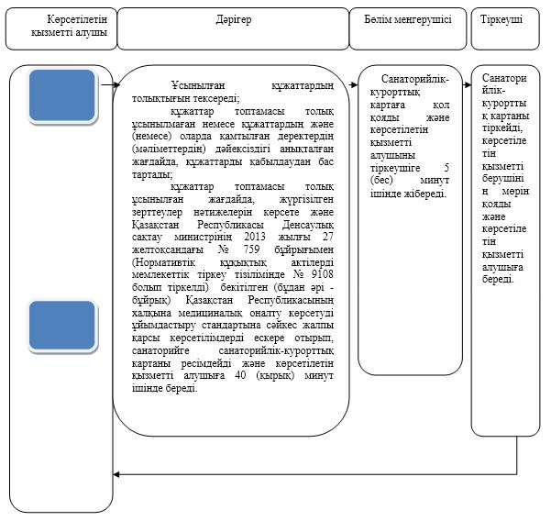

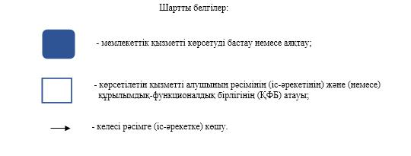

© 2012. Қазақстан Республикасы Әділет министрлігінің «Қазақстан Республикасының Заңнама және құқықтық ақпарат институты» ШЖҚ РМК